Estudiante: Jersson Fabián Buitrago Murcia Código: 9022224105

a). Ingresa los datos en PSPP y realiza un análisis descriptivo para calcular la media, mediana y desviación estándar de las piezas defectuosas por días. Explica los resultados.

* **Media (4.3).**

En promedio se registran 4.3 piezas defectuosas por día en la fábrica.

* **Mediana (4).**

Este indicador nos informa que en la mitad de los días hay 4 defectos o menos y la otra mitad tiene 4 o más.

* **Desviación estándar (1.49).**

Las piezas defectuosas de dicha fabrica varían alrededor de 1.5 piezas por día.

b). Genera un histograma de la cantidad de piezas defectuosas. ¿Cómo se distribuyen los datos? ¿Hay algún valor inusual o fuera de lo esperado?

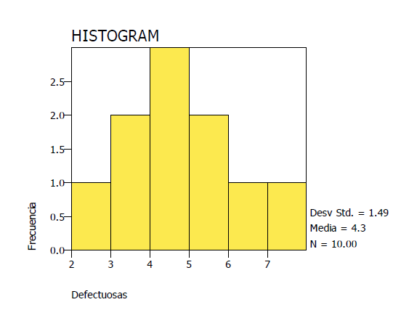

* La mayor parte de los días tiene entre 3 y 5 piezas defectuosas.
* No parece haber valores muy inusuales. Los días con 7 piezas defectuosas es un poco más alto que el promedio.

2. a). Ingresa los datos en PSPP y genera un boxplot (gráfico de caja) para visualizar la dispersión de la resistencia de los materiales. Identifica si existen valores atípicos (outliers).

* La mayoría de las resistencias están entre 260 MPa y 300 MPa.
* No parece haber valores atípicos, ya que los datos están dentro de un rango razonable.

b). Calcula el porcentil 90 para las resistencias. ¿Qué significa este valor en el contexto de la resistencia de materiales?

Significa que el 90% de los datos de resistencia observado son menores o igual a 305. Esto quiere decir que es útil para evaluar la calidad o confiabilidad de los materiales, pues genera una idea de la resistencia de casi todos los materiales pueden soportar.